«Санкт-Петербургский государственный электротехнический университет
«ЛЭТИ» им. В.И.Ульянова (Ленина)»
(СПбГЭТУ «ЛЭТИ»)

Направление | 01.03.02 Прикладная математика и информатика
Профиль | Математическое обеспечение программно-информационных систем
Факультет | КТИ
Кафедра | МО ЭВМ
К защите допустить
Зав. кафедрой |  | А.А. Лисс

ВЫПУСКНАЯ КВАЛИФИКАЦИОННАЯ РАБОТА
БАКАЛАВРА

Тема: Модуль механизма внимания на основе меры сходства Тверски для повышения параметрической эффективности языковых моделей

Студент |  |  |  | Н.В. Поглазов
 |  | подпись
Руководитель | к.ф.-м.н., доцент |  |  | А.Н. Медведев
 |  | подпись
Консультанты | к.т.н., доцент |  |  | М.М. Заславский
 |  | подпись

Санкт-Петербург
2026
ЗАДАНИЕ
на выпускную квалификационную работу
Утверждаю
Зав. кафедрой МО ЭВМ
____________ А.А. Лисс
«___»______________20___ г.

Студент | Поглазов Н.В. |  | Группа | 2384
Тема работы: Модуль механизма внимания на основе меры сходства Тверски для повышения параметрической эффективности языковых моделей
Место выполнения ВКР: СПбГЭТУ «ЛЭТИ» кафедра МО ЭВМ
Исходные данные (технические требования):
Разработка модуля механизма внимания на основе меры сходства Тверски, интегрируемого в архитектуру GPT, для сравнительного анализа параметрической эффективности модифицированной модели относительно модели с базовой реализацией механизма внимания.
Содержание ВКР:
Введение, Обзор предметной области, Выбор метода решения, Заключение
Перечень отчетных материалов: пояснительная записка, иллюстративный материал.
Дополнительные разделы: безопасность жизнедеятельности
Дата выдачи задания |  | Дата представления ВКР к защите
«06» апреля 2026 г. |  | «04» июня 2026 г.
Студент |  |  | Н.В. Поглазов
Руководитель | к.ф.-м.н., доцент |  | А.Н. Медведев
календарный план выполнения
выпускной квалификационной работы

Утверждаю
Зав. кафедрой МО ЭВМ
____________ А.А. Лисс
«___»______________20___ г.

Студент | Поглазов Н.В. | Группа | 2384
Тема работы: Модуль механизма внимания на основе меры сходства Тверски для повышения параметрической эффективности языковых моделей

№ п/п | Наименование работ | Срок выполнения
1 | Обзор литературы по теме работы | 01.11 – 25.11
2 | Выбор метода решения | 26.11 –05.12

Студент |  |  | Н.В. Поглазов
Руководитель | к.ф.-м.н., доцент |  | А.Н. Медведев

РЕФЕРАТ
Пояснительная записка 24 стр., 1 табл., 10 ист.
МЕХАНИЗМ ВНИМАНИЯ, МЕРА СХОДСТВА ТВЕРСКИ, ПАРАМЕТРИЧЕСКАЯ ЭФФЕКТИВНОСТЬ
Объектом исследования являются механизмы внимания в нейросетевых моделях для обработки естественного языка.
Предметом исследования является зависимость параметрической эффективности языковых моделей от метода связывания весов с использованием меры сходства Тверски.
Цель работы: исследование метода повышения параметрической эффективности механизма внимания путем замены линейных слоев на проекционные слои Тверски с разделяемым банком признаков.
НАПИСАТЬ

ABSTRACT
НАПИСАТЬ

СОДЕРЖАНИЕ
ОПРЕДЕЛЕНИЯ, ОБОЗНАЧЕНИЯ И СОКРАЩЕНИЯ 8
ВВЕДЕНИЕ 9
1 ОБЗОР ПРЕДМЕТНОЙ ОБЛАСТИ 12
1.1 Описание предметной области 12
1.2 Принцип отбора аналогов 13
1.3 Обзор литературы 13
1.4 Критерии сравнения аналогов 18
1.5 Таблица сравнения аналогов 18
1.6. Выводы по итогам сравнения 19
2 ВЫБОР МЕТОДА РЕШЕНИЯ 21
2.1 Постановка задачи 21
2.2 Требования к решению 21
2.3 Обоснование требований к решению 21
2.4 Обоснование выбора метода решения 21
3 ОПИСАНИЕ МЕТОДА РЕШЕНИЯ 24
3.1 Формальная модель проекционных слоев Тверски 24
3.2. Реализация модуля Tversky Attenion 26
4 АРХИТЕКТУРА ПРОГРАММНОЙ РЕАЛИЗАЦИИ 28
4.1 Используемые технологии 28
4.2 Структура программной реализации 29
4.3. Интерфейс пользователя 33
5 ИССЛЕДОВАНИЕ СВОЙСТВ РЕШЕНИЯ 35
5.1 Методика экспериментального исследования 35
5.2 Количество параметров 35
5.3 Качество модели 37
5.4 Вычислительная эффективность 38
5.5 Анализ сходимости 38
6 ЭКОНОМИЧЕСКОЕ ОБОСНОВАНИЕ 40
6.1 Расходы на оплату труда и социальные отчисления 40
6.2 Затраты на спецоборудование и материалы 42
6.3 Затраты по работам, выполняемым сторонними организациям 43
6.4 Затраты на содержание и эксплуатацию оборудования 43
6.5 Амортизационные отчисления 45
6.5 Накладные расходы 46
6.6 Итоговые расчёты 46
ЗАКЛЮЧЕНИЕ 48
СПИСОК ИСПОЛЬЗОВАННЫХ ИСТОЧНИКОВ 50

ОПРЕДЕЛЕНИЯ, ОБОЗНАЧЕНИЯ И СОКРАЩЕНИЯ
Механизм внимания (самовнимания) (Self-Attention) — техника для
вычисления попарной “схожести” между токенами входной последовательности.
Параметрическая эффективность — характеристика нейросетевой архитектуры, отражающая ее способность достигать высокой точности при минимизации общего числа обучаемых параметров.
Языковая модель — алгоритм искусственного интеллекта, обученный для понимания, обработки и генерации естественного языка.
Токен — единица обработки текстовых данных (слово, часть слова или символ).
Эмбеддинг — непрерывное векторное представление дискретного объекта.
Перплексия (Perplexity, PPL) — метрика оценки качества языковых моделей, количественно отражающая “неуверенность” модели при предсказании следующего токена.

ВВЕДЕНИЕ
В последние годы механизмы внимания стали базовым компонентом многих современных архитектур искусственного интеллекта, демонстрируя выдающиеся результаты в задачах обработки естественного языка, изображений и других модальностей, а также для мультимодальных задач. Так, по состоянию на 2026 год, архитектура Transformer [1] и ее модификации доминируют в индустрии. Это подтверждается тем, что данная архитектура лежит в основе всех ведущих коммерческих и открытых больших языковых моделей, демонстрирующих наивысшую производительность в бенчмарках, включая семейства моделей GPT, Gemini и Claude [2].
Однако масштабирование подобных архитектур сопряжено с проблемой избыточности параметров. Классический механизм Multi-Head Attention требует использования независимых матриц для проекции запросов, ключей, значений и выходных представлений ($W^{Q},W^{K},W^{V},W^{O}$) в каждом слое. Подобный подход приводит к стремительному росту числа параметров, что значительно ограничивает использование LLM в условиях ограниченных ресурсов. Существующие методы сжатия и оптимизации, такие как стандартное связывание весов или переиспользование параметров между слоями (как в ALBERT), лишь частично решают проблему, поскольку они не меняют саму парадигму сопоставления токенов, а лишь дублируют или ограничивают размерности линейных проекций.
Альтернативную парадигму сопоставления объектов предлагает психологическая теория Амоса Тверски [3]. В отличие от жестких ограничений метрических пространств, данная теория опирается на теоретико-множественный анализ, где сходство двух объектов определяется как линейная комбинация мер их общих и отличительных признаков.
До недавнего времени применение меры сходства Тверски в архитектурах глубокого обучения было ограничено из-за дискретной природы операций над множествами, которые не поддаются дифференцированию, что приводило к невозможности использования методов обратного распространения ошибки. Ситуация радикально изменилась с публикацией фундаментального исследования [4]. В этой работе была представлена полностью дифференцируемая параметризация меры Тверски, позволившая заменить стандартные линейные слои на “проекционные слои Тверски”. Было показано, что замена линейных слоев на слои Тверски позволяет не только улучшить метрики качества (снижение перплексии GPT-2 на 7.8%), но и сократить количество параметров модели на 34.8% в задачах языкового моделирования на датасете PTB.
Тем не менее, данные исследования ограничились заменой лишь выходной проекции механизма внимания $W^{O}$, оставив без внимания остальные компоненты механизма внимания - проекции ключей $W^{K}$, запросов $W^{Q}$ и значений $W^{V}$, что могло бы привести к еще большему сокращению числа параметров.
Объектом исследования являются механизмы внимания в нейросетевых моделях для обработки естественного языка.
Предметом исследования является зависимость параметрической эффективности языковых моделей от метода связывания весов с использованием меры сходства Тверски.
Цель работы: исследование метода повышения параметрической эффективности механизма внимания путем замены линейных слоев на проекционные слои Тверски с разделяемым семантическим пространством.
Для достижения поставленной цели в работе решаются следующие задачи:
- Разработка формального математического описания модуля механизма внимания, использующего дифференцируемую меру сходства Тверски.
- Анализ параметрической эффективности предложенного метода по сравнению с базовым Multi-Head Attention.
- Обоснование и формирование методики экспериментального исследования для оценки параметрической эффективности проектируемого модуля.
- Реализация прототипа механизма внимания на основе меры сходства Тверски на фреймворке PyTorch.
- Проведение сравнительного эксперимента на архитектуре GPT для оценки влияния предложенного метода на перплексию и количество параметров модели.

1 ОБЗОР ПРЕДМЕТНОЙ ОБЛАСТИ

1.1 Описание предметной области
Исследование относится к области архитектур больших языковых моделей, где центральным вычислительным элементом является механизм внимания. Разрабатываемое решение позиционируется как экспериментальная модификация данного слоя, направленная на повышение параметрической эффективности, а также на замену линейных проекции на нелинейный аналог – проекции Тверски.
Актуальность работы обусловлена высокой ресурсоемкостью современных моделей, требующих значительных объемов памяти для хранения параметров. Исследование нацелено на проверку гипотезы о возможности сокращения избыточных весов проекций без потери качества обработки текста.
Потенциальными пользователями методики являются исследователи в сфере искусственного интеллекта, занимающиеся созданием компактных и эффективных нейросетей. Предложенный подход может применяться ими при проектировании новых архитектур для снижения их параметрической сложности, для использования в средах с ограниченными вычислительными ресурсами и/или памятью.
В основе метода лежит идея замены стандартных линейных проекций в механизме внимания на проекционные слои Тверски. Это позволит исследовать границы применимости технологии, предложенной в статье [4], а также исследовать повышение параметрической эффективности языковых моделей.
Разрабатываемое решение представляет собой программный модуль слоя внимания для фреймворков глубокого обучения PyTorch. Он необходим для интеграции в базовую архитектуру и проведения сравнительного анализа параметрической эффективности и выразительной способности предложенного подхода по сравнению с базовой версией механизма внимания.

1.2 Принцип отбора аналогов
Поиск аналогов осуществлялся среди современных модификаций механизма внимания в архитектурах Transformer по двум ключевым направлениям, соответствующим проблематике исследования: использование общих весов в слое внимания и методы повышения параметрической эффективности. Отбор производился по базам данных arXiv и Google Scholar с использованием ключевых слов: “alternative attention”, “shared attention layer”, “attention optimization”, “parameter efficient attention”, “parameter reusing attention”.

1.3 Обзор литературы
Multi-Head Attention (MHA) - механизм внимания, лежащий в основе архитектуры Transformer [1], является стандартом для LLM. Для каждой “головы” внимания выделяются независимые матрицы проекций для запросов, ключей и значений, а выходная проекция объединяет результаты каждой из “голов”. Вычисление Multi-Head Attention производится с помощью формул (1-3). Визуализация вычислений представлена на рисунке 1.
$$\begin{aligned}\text{Attention}\left(Q,K,V\right)=\text{softmax}\left(\frac{QK^{T}}{\sqrt{d_{k}}}\right)V\#\left(1\right)\end{aligned}$$
где $Q,K∈R^{n×d_{\text{k}}},V∈R^{n×d_{v}}$ – матрицы запросов, ключей и значений соответственно, $d_{\text{m}\text{odel}},d_{k},d_{v}$ – размерность эмбеддингов модели, ключей и значений соответственно, n – длина входной последовательности. В большинстве реализаций Self-Attention (как и в оригинальной статье [1]) используется $d_{k}=d_{v}$.
$$\begin{aligned}{\text{head}}_{i}=\text{Attention}\left(XW_{i}^{Q},XW_{i}^{K},XW_{i}^{V}\right)\#\left(2\right)\end{aligned}$$
где $W_{i}^{Q},W_{i}^{K}∈R^{d_{\text{model}}×d_{k}},W_{i}^{V}∈R^{d_{\text{model}}×d_{v}}$ – матрицы линейной проекции для запросов, ключей и значений соответственно, $X∈R^{n×d_{\text{m}\text{odel}}}$ – матрица эмбеддингов входной последовательности.
$$\begin{aligned}\text{MultiHead}\left(X\right)=\text{Concat}\left({\text{head}}_{1},…,{\text{head}}_{h}\right)W^{O}\#\left(3\right)\end{aligned}$$
где $W^{O}∈R^{hd_{v}×d_{\text{model}}}$ – матрица выходной проекции, $Concat$ – операция горизонтальной конкатенации матриц.
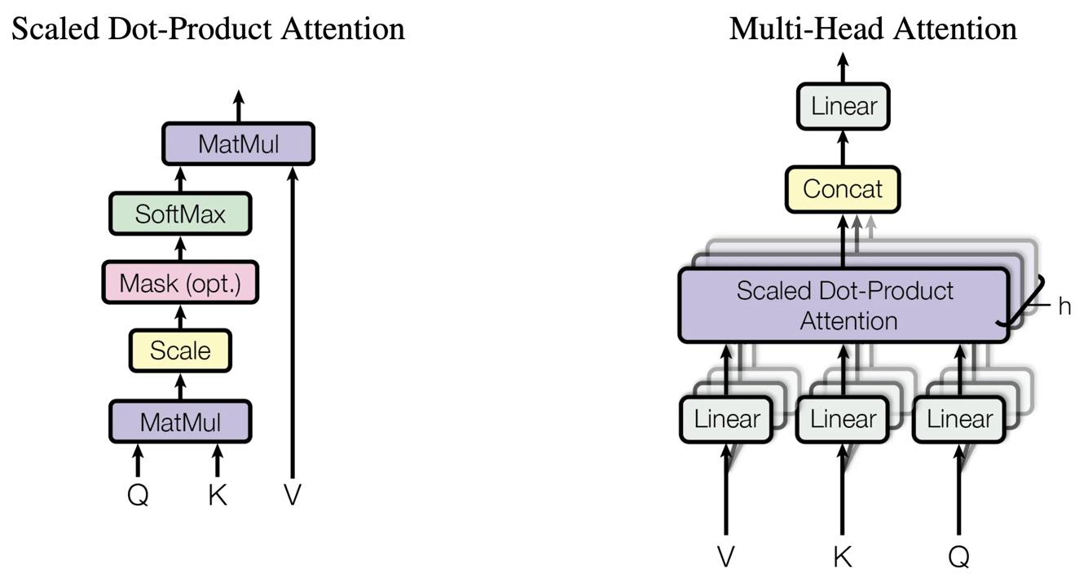
Рисунок 1 – Схема вычисления Scaled Dot-Product Attention (слева) и Multi-Head Attention (справа) [1]
Независимость матриц для каждой головы приводит к высокой обобщающей способности, но влечет за собой большое количество параметров. Вычислительная сложность MHA растет квадратично относительно длины входной последовательности, а количество параметров для одного слоя MHA - $4d^{2}$ параметров ($d^{2}$ для каждой проекции).
Linformer – базируется на обосновании того факта, что полноразмерная матрица внимания обладает низкоранговой структурой, то есть содержащаяся в ней информация может быть приближена без большого ущерба для качества [5]. В данном методе вводятся дополнительные проекции, сжимающие матрицы ключей и значений вдоль измерения длины последовательности до размерности $k≪N$. Для вычисления головы внимания в Linformer используется формула (4). Иллюстрация вычислений представлена на рисунке (2).
$$\begin{aligned}{\text{head}}_{i}=\text{Attention}\left(XW_{i}^{Q},E_{i}XW_{i}^{K},F_{i}XW_{i}^{V}\right)\#\left(4\right)\end{aligned}$$
где $E_{i},F_{i}∈R^{k×n}$ – проекции для сжатия ключей и значений соответственно, остальные обозначения и размерности совпадают со стандартным Multi-Head Attention.
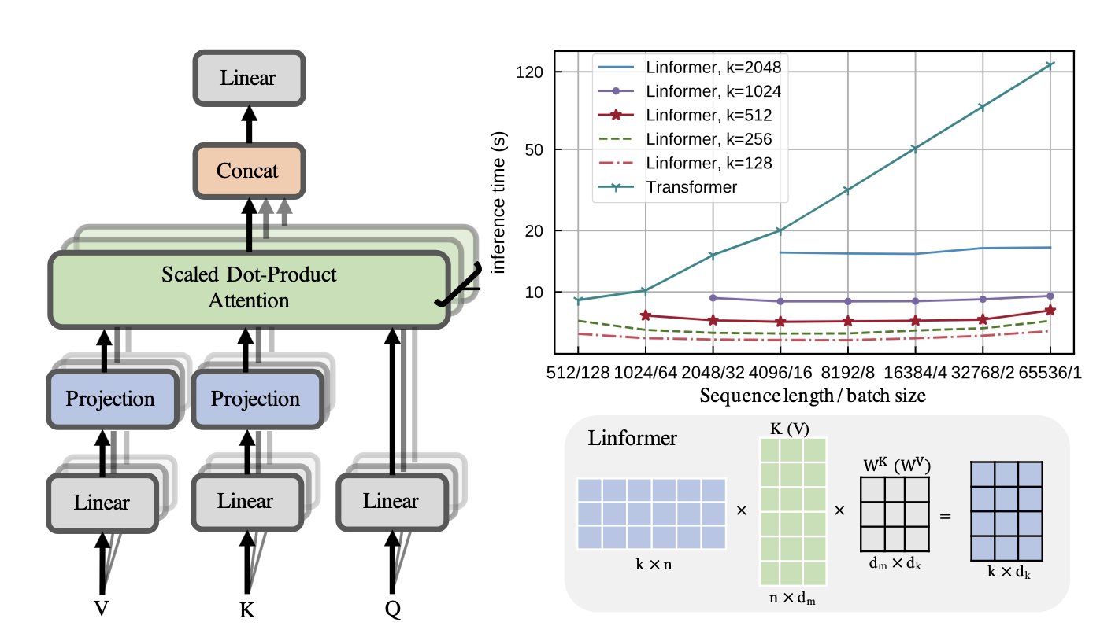
Рисунок 2 – Схема вычисления MHA в Linformer и сравнение времени вычисления c Transformer [5]
Также для обеспечения параметрической эффективности авторы рассматривают три варианта совместного использования параметров:
- Использование двух матриц проекции $E, F$ для каждой головы внутри одного слоя внимания
- Использования проекции $E$, такой что $E=F$ для каждой головы внутри одного слоя внимания
- Использования проекции $E$, такой что $E=F$ для каждой головы внутри всех слоев внимания
Авторы не описывают влияние каждого варианта на количество параметров, однако из результатов видно, что все они не влияют на выразительную способность модели.
Внедрение низкоранговой проекции позволяет снизить асимптотическую сложность механизма внимания по времени и памяти с до $O\left(N⋅k\right)$. Тем не менее из-за введения параметра $k$, качество модели на последовательностях длины, большей чем те, что присутствовали в обучающей выборке, сильно снижается.
MQA (Multi-Query Attention) и GQA (Grouped-Query Attention) – изначально разработаны для решения проблемы дефицита пропускной способности памяти, возникающей при загрузке KV-кэша. В MQA вместо независимых матриц ключей и значений для каждой из $h$ голов используется одна пара проекций, использующаяся для всех голов запросов, что снижает размер KV-кэша в $h$ раз [6]. Вычисление головы внимания в MQA производится по формуле (5).
$$\begin{aligned}{\text{head}}_{i}=\text{Attention}\left(XW_{i}^{Q},XW^{K},XW^{V}\right)\#\left(5\right)\end{aligned}$$
Все обозначения и размерности совпадают с Multi-Head Attention, однако проекция для ключей и значений одна и та же для всех голов, что визуализировано на рисунке (3).
В GQA в свою очередь головы запросов делятся на $g$ групп, и каждая группа делит одну проекцию ключей и значений [7].
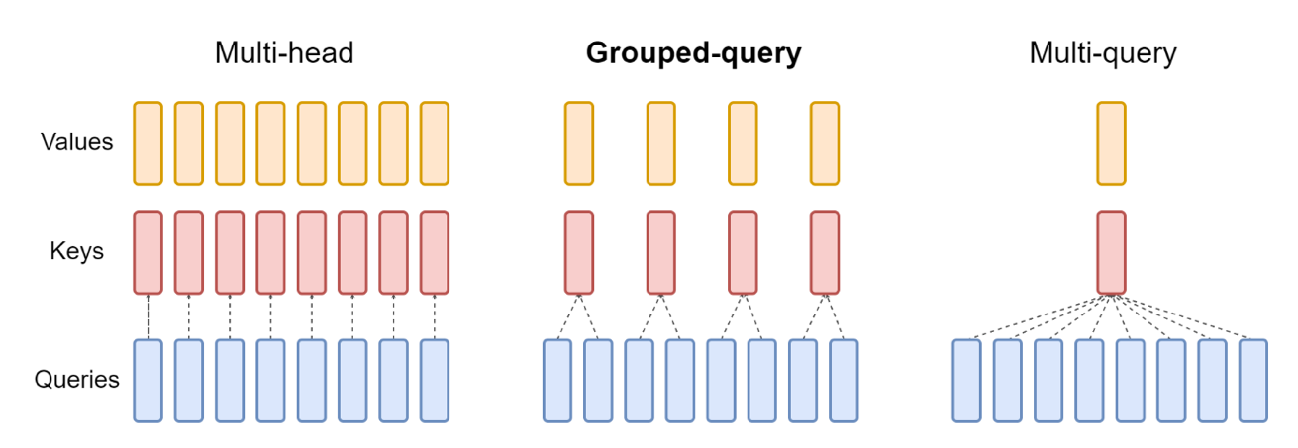
Рисунок 3 – Схема агрегации запросов в MHA, GQA и MQA [7]
Использование MQA обеспечивает ускорение инференса до 12 раз и позволяет пропорционально увеличивать размер пакета при обучении, однако может приводить к деградации качества и нестабильности обучения. GQA же улучшает выразительную способность эмбеддингов, демонстрируя метрики на уровне MHA при скорости инференса, немногим ниже MQA.
ALBERT (A Lite BERT) – ориентирован на уменьшение размера модели посредством использования общих параметров между слоями и низкоранговому разложению матрицы эмбеддингов [8]. Совместное использования параметров в ALBERT визуализировано на рисунке (4).
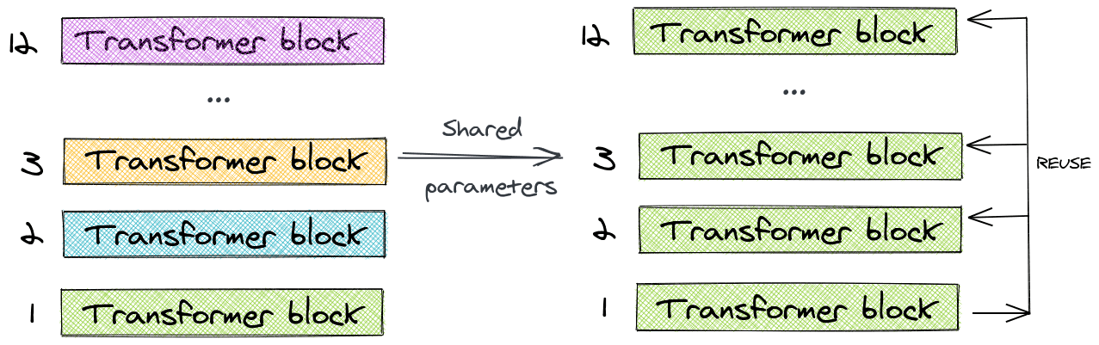
Рисунок 4 – визуализация переиспользования параметров в архитектуре ALBERT
Благодаря таким оптимизациям, конфигурация ALBERT-xxlarge содержит на 30% меньше параметров и показатели бенчмарков на 1-8% выше, по сравнению с BERT-large, однако время итерации ALBERT-xxlarge в 3 раза выше в связи с увеличением количества вычислений.
MASA (Matrix Atom Sharing in Attention) – использует концепцию “словарного обучения” в архитектуре проекций, предполагая обучение словаря “матричных атомов”, тогда как матрица конкретной проекции вычисляется как линейная комбинация этих компонентов [9]. Схема вычисления проекций, используемых в MHA представлена на рисунке (5).
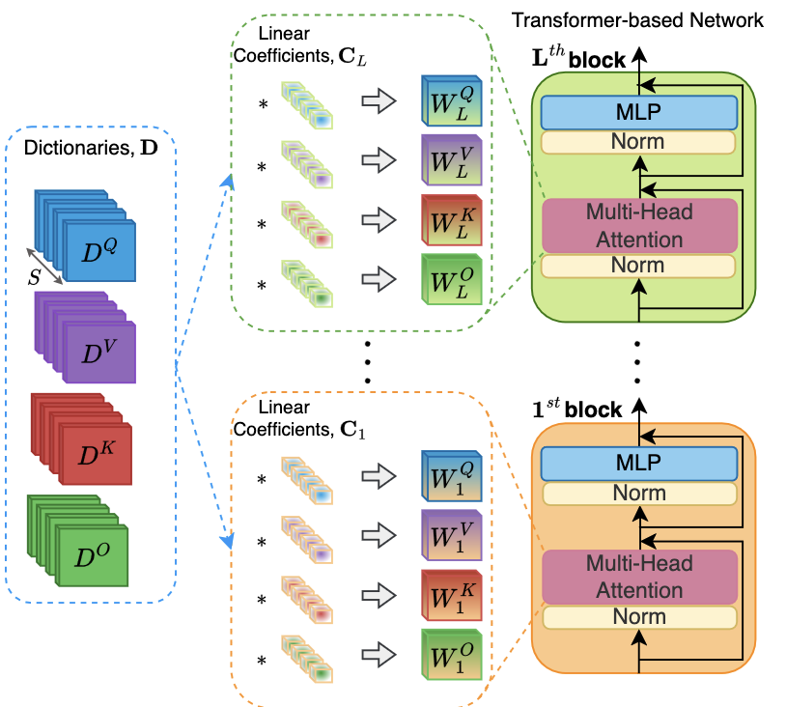
Рисунок 5 – Схема вычисления MASA: слева – независимые словари для каждой проекции; посередине – синтезирование матриц проекций для каждого слоя путем комбинирования словарей
Использование MASA позволяет сократить количество параметров модуля внимания на 50-66.7% в зависимости от числа параметров, при небольшом улучшении перплексии и точности на бенчмарках. Архитектура также позволяет интегрироваться в предобученные модели.
Для сравнения рассмотренных аналогов были выбраны следующие критерии.

1.4 Критерии сравнения аналогов
Относительное уменьшение параметров – количественный критерий, отражающий параметрическую эффективность подхода путем сравнения с базовой версией, которая представлена в работе. Уменьшение числа параметров позволит хранить и использовать модель в условиях ограниченных ресурсов, например, на мобильных устройствах.
Природа проекции – качественный критерий, определяющий способ вычисления проекций в слое внимания. Матричные произведения (использующиеся в большинстве архитектур) ограничены в своей способности напрямую моделировать сложные нелинейные взаимосвязи на уровне одного слоя. Использование других способов проекций могло бы увеличить выразительную способность.
Сохранение качества – качественный критерий, оценивающий влияние сокращения числа параметров на итоговую выразительную способность модели. Метод повышения параметрической эффективности может считаться успешным, если итоговое качество модели не ухудшилось по сравнению с базовой версией с большим числом параметров, или улучшилось по сравнению с конфигурацией базовой версии с сопоставимым числом параметров.

1.5 Таблица сравнения аналогов
Результаты сравнения аналогов представлены в таблице (1)

Таблица 1 – Сравнение аналогов
Аналог | Отн. уменьшение параметров | Природа проекции | Сохранение качества
MHA | 0% | Линейная | Базовый уровень
Linformer | до 50%, зависит от $k$ | Линейная | Переобучается из-за ограничения ранга контекста.
MQA и GQA | до 33% | Линейная | MQA ухудшает качество, GQA сохраняет качество.
ALBERT | до 90% | Линейная | Наблюдается смещение внутренних представлений на глубоких слоях.
MASA | 50-66.7% | Модификация линейной | Демонстрирует качество на уровне MHA

1.6. Выводы по итогам сравнения
Анализ литературы показывает, что параметрическая эффективность MHA может быть повышена кардинально разными подходами. Методы как ALBERT и MASA успешно демонстрируют, что большая часть весов может быть подвергнута сжатию без больших потерь обобщающей способности, что делает возможным запуск LLM на периферийном оборудовании. В свою очередь, методы MQA и GQA, избавляясь от части параметров в “головах” MHA, сокращают объем KV-кэша необходимого во время инференса, что удешевляет развертывания LLM для эксплуатации. Однако, второй критерий выявляет тренд во всех рассмотренных аналогов: они используют линейные проекционные слои.
Таким образом, среди рассмотренных работ нет подхода, который бы позволил одновременно повысить параметрическую эффективность языковой модели и использовать нелинейные проекции.

2 ВЫБОР МЕТОДА РЕШЕНИЯ

2.1 Постановка задачи
Необходимо разработать программный модуль механизма внимания, интегрируемый в архитектуру GPT. Данный модуль должен заменять стандартный слой Multi-Head Attention, обеспечивая совместимость по входным и выходным тензорам для легкого встраивания разработанного решения в существующие архитектуры.

2.2 Требования к решению
Решение должно обладать следующими ключевыми качествами:
- Взамен линейных проекций, решение должно использовать “проекции Тверски”.
- Используя свойства меры Тверски решение должно использовать общее пространство признаков $Ω$ внутри одного слоя MHA или для всей модели.

2.3 Обоснование требований к решению
- Взамен линейных проекций, решение должно использовать “проекции Тверски”. Это позволит внедрить нелинейную проекцию в слой MHA.
- Используя свойства меры Тверски решение должно использовать общее пространство признаков $Ω$ внутри одного слоя MHA или для всей модели. Это обеспечит повышение параметрической эффективности разработанного метода.

2.4 Обоснование выбора метода решения
Использование проекций Тверски в рамках предложенного решения обосновывается двумя ключевыми факторами: нелинейностью и возможностью совместного использования весов.
Механизм внимания в архитектуре Transformer опирается на вычисление нормализованного скалярного произведения (см. формулу 1) при оценке сходства векторов запросов и ключей. Это эквивалентно использованию линейных проекций в векторном пространстве, что ограничивает выразительную способность на уровне вычислений одного слоя. Использование геометрических мер сходства подразумевает симметричность, не отрицательность и соблюдение неравенства треугольника, тогда как семантические связи в естественном языке асимметричны [4].
В свою очередь, дифференцируемая мера сходства Тверски является теоретико-множественной и использует нелинейные операции агрегации, нахождение мер пересечения и разностей. Было показано, что одиночный проекционный слой Тверски способен аппроксимировать нелинейные зависимости. В частности, была рассмотрена функция логического исключающего или, что недостижимо для классических линейных проекций без дополнительных функций активации [4].
Высокая выразительная способность позволяет механизму внимания извлекать более сложные представления при вычислении сходства токенов, что подтверждается успешными экспериментами на архитектуре GPT 2, причем в модификации внимания использовалась только одна проекция Тверски – вместо $W^{O}$ [4].
Вторым аспектом, определяющим выбор метода, является архитектурное ограничение классического Multi-Head Attention, требующего использования независимых матриц линейных проекций $W^{Q},W^{K},W^{V},W^{O}$ для каждого слоя [1].
Поскольку мера Тверски описывает объекты как множества признаков, формируется общее семантическое пространство [4]. В рамках предложенного решения все проекционные слои внутри одного или всех блоков архитектуры оперируют общим, глобальным обучаемым банком признаков $Ω$. Уникальность каждого компонента механизма внимания обеспечивается исключительно за счет маломерных матриц прототипов в пространстве признаков.
Такое совместное использование весов устраняет необходимость в независимых полноразмерных матрицах проекций, что открывает пространство для экспериментов с повышением параметрической эффективности языковых моделей.

3 ОПИСАНИЕ МЕТОДА РЕШЕНИЯ

3.1 Формальная модель проекционных слоев Тверски
В основе метода лежит предложенная в статье [5] параметризация меры сходства, базирующаяся на индексе Тверски.
Пусть $Ω=\{f_{k}\}_{k=1}^{|Ω|}$ - обучаемый банк признаков, где $f_{k}∈R^{d}$. Входной объект описывается вектором $x∈R^{d}$. Согласно [5], вводится двойственное представление объекта: как вектора $x$ и как множества $X$, состоящего из тех признаков банка $Ω$, с которыми вектор $x$ имеет положительное скалярное произведение: $X=\left\{f_{k}∈Ω|x⋅f_{k}>0\right\}$.
Мера сходства в модели контраста $S\left(a,b\right)$ между объектами $a$ и $b$ вычисляется как линейная комбинация меры пересечения и мер разностей соответствующих объектам множеств $A, B$ согласно формуле (6).
$$\begin{aligned}S\left(a,b\right)=θf\left(A∩B\right)-αf\left(A-B\right)-βf\left(B-A\right)\#\left(6\right)\end{aligned}$$
где $θ,α,β$ - обучаемые скалярные параметры, определяющие вес общих и отличительных признаков.
Также имеет место модель отношения, не рассмотренная в статье [5], которую также предложил Амос Тверски [3]. Она, в отличии от модели контраста, дает нормализованную (от 0 до 1) оценку сходства. Вычисляется как мера пересечения множеств $A, B$ нормализованная на линейную комбинацию меры пересечения (с коэффициентом 1) и мер разностей, плюс значение для обеспечения численной стабильности и деления на ноль, согласно формуле (7).
$$\begin{aligned}S\left(a,b\right)=\frac{f(A∩B)}{f(A∩B)+αf(A-B)+βf(B-A)+θ}\#\left(7\right)\end{aligned}$$
Проекционный слой Тверски вычисляет сходство Тверски объекта $a$ с каждым прототипом из набора обучаемых прототипов $Π_{i}∈R^{d}$, согласно формуле (8).
$$\begin{aligned}\begin{aligned}&P:R^{d}→R^{p} \\ &P(a)=\left[\begin{matrix}S(a,Π_{1}) \\ S(a,Π_{2}) \\ ⋮ \\ S(a,Π_{p})\end{matrix}\right]\end{aligned}\#\left(8\right)\end{aligned}$$
Таким образом, выполняется нелинейная проекция из пространства размерности $d$ в пространство размерности$p$.
Мера значимости объекта определена как сумма мер всех признаков, присутствующих в нем. Чтобы не учитывать признаки, отсутствующие в объекте, используется индикаторная функция, согласно формуле 9.
$$\begin{aligned}f(A)=\sum_{k=1}^{|Ω|}{(}a⋅f_{k})⋅I[a⋅f_{k}>0] \#\left(9\right)\end{aligned}$$
Мера пересечения двух объектов определяет меру значимости общих признаков. Она вычисляется как сумма мер признаков, присутствующих одновременно в $A$ и $B$, согласно формуле (10).
$$\begin{aligned}f\left(A∩B\right)=\sum_{k=1}^{|Ω|}{Ψ}\left(a⋅f_{k}, b⋅f_{k}\right)⋅I\left[a⋅f_{k}>0∧b⋅f_{k}>0\right]\#\left(10\right)\end{aligned}$$
где $Ψ$ - агрегирующая функция. В экспериментах статьи [5] исследуются варианты $Ψ$, представленные в таблице (2).
Таблица 2 – варианты вычисления $Ψ$
Вариант вычисления | Значение $Ψ$
min | $$min\left(a,b\right)$$
max | $$max\left(a,b\right)$$
product | $$a⋅b$$
mean | $$\frac{a+b}{2}$$
gmean | $$\sqrt{a⋅b}$$
softmin | $$\frac{aexp(-a)+bexp(-b)}{exp(-a)+exp(-b)}$$

Мера разности двух объектов определяет меру значимости отличительных признаков. Указаны два варианта вычисления: “ignorematch”, представленный в формуле (11) и “subtractmatch”, представленный в формуле (12).
$$\begin{aligned}f^{i}(A-B)=\sum_{k=1}^{|Ω|}{(}a⋅f_{k})⋅I[a⋅f_{k}>0∧b⋅f_{k}≤0]\#\left(11\right)\end{aligned}$$
$$\begin{aligned}f^{s}\left(A-B\right)=f^{i}\left(A-B\right)+\sum_{k=1}^{|Ω|}{(}a⋅f_{k}-b⋅f_{k})⋅I[b⋅f_{k}>0∧a⋅f_{k}>b⋅f_{k}]\# \left(12\right)\end{aligned}$$
В первом случае учитываются только признаки, которые есть в $a$ и нет в $b$, а во втором случае учитываются признаки, которые есть в $a$ и $b$, но их значимость в $a$ больше ($a⋅f_{k}>b⋅f_{k}$). Считается, что “subtractmatch” более выразителен, а “ignorematch” - его аппроксимация, которая требует меньше вычислительных затрат.

3.2. Реализация модуля Tversky Attenion
Интеграция описанной математической модели в слой Multi-Head Attention будет выполнятся с помощью замены линейных слоев проекции $W^{Q}$, $W^{K}$, $W^{V}$ и $W^{O}$ на слои проекции Тверски. Тогда векторы запросов, ключей и значений формируются не как линейные преобразования входных эмбеддингов, а как векторы сходства Тверски каждого токена с набором прототипов $Π^{Q},Π^{K},Π^{V},Π^{O}$ в пространстве глобального обучаемого банка признаков $Ω$.
Важно отметить, что для достижения параметрической и вычислительной эффективности предложенного подхода, все прототипы будут находится в пространстве признаков $Ω$, то есть $Π_{i}∈R^{\left|Ω\right|}$, что убирает необходимость в проецировании прототипов на пространство признаков, а также сокращает количество параметров, необходимых для их хранения.
Данный подход использует ключевое открытие авторов статьи [5] - совместное использование признаков. Внутри одного блока или даже сквозь всю модель слои внимания могут разделять единый банк признаков $Ω$, так как все они оперируют в едином семантическом пространстве.
Проекционный слой Тверски является полностью дифференцируемым, что позволяет обучать банк признаков $Ω$ и наборы прототипов $Π$ методом обратного распространения ошибки вместе с остальной моделью.

4 АРХИТЕКТУРА ПРОГРАММНОЙ РЕАЛИЗАЦИИ

4.1 Используемые технологии
Программная реализация выполнена на языке программирования Python с применением ряда специализированных библиотек для глубокого обучения, NLP и обработки данных:
- PyTorch – фреймворк глубокого обучения с автоматическим дифференцированием. Используется для реализации модели, тензорных операций и циклов обучения. Содержит реализации слоев, оптимизаторов и другого функционала, что позволяет легко создавать и обучать нейросетевые модели.
- Hugging Face Datasets – библиотека для эффективного управления большими корпусами текстов и потоковой обработки данных. В рамках работы она используется для загрузки, кэширования и предварительной подготовки набора данных WikiText-2.
- Hugging Face Transformers – библиотека для доступа к предварительно обученным моделям и токенизаторам. В рамках работы используется для загрузки токенизатора, совместимого с архитектурой GPT, и для сравнения с базовой реализацией GPT.
- Matplotlib – библиотека для создания статических, анимированных и интерактивных визуализаций данных. В рамках работы используется для построения графиков динамики обучения.
- tqdm – легковесная утилита для создания динамических индикаторов выполнения. Используется для информативного отображения прогресса обучения и валидации.
- enum – встроенный модуль Python для создания перечислений. Используется для создания перечислений, описанных в разделе 4.2.
- typing – встроенный модуль Python для задания аннотаций типов у переменных, функций и класс
- os – встроенный модуль Python для взаимодействия с функциями операционной системы. Используется для работы с файловой системой (создание и проверка существования файлов).
- math – встроенный модуль Python для элементарных математических операций со скалярами.

4.2 Структура программной реализации
Вспомогательные перечисления вынесены в отдельный модуль для строгой типизации конфигурации модели.
ModelType – это перечисление используется для выбора формулировки меры Тверски. Содержит модель контраста (6) и модель отношения (7).
IntersectionReductionType – это перечисление используется для выбора метода агрегации $Ψ$ в функции пересечения. Содержит все методы, описанные в таблице (2).
DifferenceType – это перечисление используется для выбора метода вычисления разности множеств. Содержит методы subtractmatch и ignorematch.
TverskySimilarity – этот класс является наследником nn.Module и реализует дифференцируемую меру сходства Тверски между двумя наборами входных векторов. Инициализируется размерностью векторов, количеством признаков в банкe $Ω$, параметрами $α$, $β$ и $θ$, глобальным банком признаков, а также методами агрегации, вычисления разности и формулировками меры Тверски. Метод forward поддерживает пакетное сравнение и работает, опираясь только на последнюю размерность входных тензоров.
TverskyProjection – этот класс является наследником nn.Module и реализует проекцию Тверски, которая сравнивает входной вектор с набором прототипов. Инициализируется размерностью входа и выхода, количеством признаков в банке $Ω$, самим банком признаков, и настройками вычисления меры Тверски, аналогично TverskySimilarity. При инициализации создается вложенный объект TverskySimilarity и обучаемая матрица прототипов. Метод forward выполняет сравнение входного вектора с каждым прототипом, также опираясь только на последнюю размерность входного тензора. Для обеспечения параметрической эффективности, прототипы создаются в пространстве признаков $Ω$ и имеют размерность $\left(\text{out_features},\left|Ω\right|\right)$, в отличии от линейных проекций, которые имеют размерность $\left(\text{out_features},\text{in_features}\right)$.
TverskyMultiHeadAttentionDropIn – этот класс является наследником nn.Module и реализует механизм Multi-Head Self-Attention, в котором проекции матриц Q, K, V и O заменены на слои TverskyProjection, опирающиеся на единый глобальный банк признаков $Ω$. Инициализируется размерностью модели, количеством голов, количеством признаков в банке $Ω$, банком признаков, и настройками вычисления меры Тверски. При инициализации создаются четыре вложенных объекта TverskyProjection для проекций Q, K, V и O, которые используют один и тот же банк признаков $Ω$. Метод forward вычисляет веса внимания по формуле 1, но с использованием проекций Тверски вместо линейных проекций. Помимо входного тензора, метод также принимает маску внимания. Схема вычислений этого слоя представлена на рисунке (6).
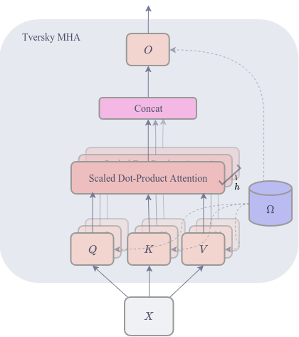
Рисунок 6 – Схема вычисления TverskyMultiHeadAttentionDropIn
TverskyBlock – этот класс является наследником nn.Module и реализует блок Transformer, в котором слой Multi-Head Attention заменен на TverskyMultiHeadAttentionDropIn. Инициализируется теми же параметрами, что и TverskyMultiHeadAttentionDropIn. Метод forward выполняет вычисление по схеме Pre-LN согласно формуле (13), что позволяет стабилизировать обучение [10].
$$\begin{aligned}\begin{aligned}&\hat{x_{l}}=x_{l}+\text{TverskyMultiHeadAttentionDropIn}(\text{LayerNorm}(x_{l})) \\ &x_{l+1}=\hat{x_{l}}+\text{FFN}(\text{LayerNorm}(\hat{x_{l}})),\end{aligned}\#\left(13\right)\end{aligned}$$
где FFN – это двухслойный полносвязный блок с активацией GELU и размером скрытого слоя, равным $4⋅d_{\text{model}}$, а также Dropout $0.1$.
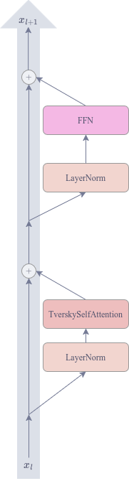
Рисунок 7 – Схема вычисления TverskyBlock
TverskyGPT Этот класс является наследником nn.Module и реализует архитектуру GPT, в которой блоки Transformer заменены на TverskyBlock. Инициализируется размером словаря, максимальной длиной последовательности, количеством слоев, и параметрами для TverskyMultiHeadAttentionDropIn. При инициализации создается обучаемые токен эмбеддинг, позиционный эмбеддинг, список из TverskyBlock для каждого слоя и “голова” языкового моделирования. В качестве метода регуляризации и сокращения числа параметров веса токен эмбеддинга и головы языкового моделирования связываются. Метод forward формирует нижнетреугольную маску каузального внимания, вычисляет входные эмбеддинги как сумму токен эмбеддинга и позиционного эмбеддинга, пропускает их через блоки TverskyBlock, применяет LayerNorm и возвращает логиты языкового моделирования.
TextChunkDataset – этот класс является наследником torch.utils.data.IterableDataset и реализует итерируемый датасет для обучения языковой модели на корпусе текстов. Инициализируется токенизированным текстом, и длиной последовательности. Метод __iter__ возвращает генератор, который итерирует по тексту, формируя входные и целевые последовательности заданной длины.
get_dataloaders – эта функция загружает датасет WikiText-2 с помощью datasets, токенизирует его с помощью токенизатора GPT2, сохраняет токенизированные данные в файлы для кэширования, и возвращает два DataLoader для обучающего и валидационного наборов данных. В случае если файлы с токенизированными данными уже существуют, функция загружает их напрямую, что ускоряет последующие запуски.
Взаимодействие реализованных классов и функций можно изобразить в виде UML диаграммы в приложении А.
Для упрощения диаграммы, было опущено наследование каждого класса от nn.Module, а также вспомогательные функции и классы для загрузки данных.

4.3. Интерфейс пользователя
Конечным пользователем разработанного модуля является исследователь или разработчик машинного обучения. В связи с этим, интерфейс пользователя представлен в виде объектно-ориентированного API на базе фреймворка PyTorch.
Основной принцип проектирования интерфейса – это простота замены слоя torch.nn.MultiHeadAttention на TverskyMultiHeadAttentionDropIn.
Инициализация слоя TverskyMultiHeadAttentionDropIn требует указания следующих параметров:
- vocab_size: размер словаря токенов.
- d_model: размерность внутренних представлений модели.
- num_layers: количество слоев в модели.
- num_heads: количество голов внимания.
- num_features: количество признаков в банке $Ω$.
- max_seq_len: максимальная длина входной последовательности.
- model_type: формулировка меры Тверски (модель контраста или модель отношения).
- intersection_reduction: метод агрегации $Ψ$ в функции пересечения.
- difference_type: метод вычисления разности множеств (subtractmatch или ignorematch).
Для прямого прохода через модель реализован метод forward. Он принимает входной тензор формы (batch_size, seq_len) с индексами токенов, а также опциональный тензор targets формы (batch_size, seq_len) для обучения. Метод возвращает логиты языкового моделирования формы (batch_size, seq_len, vocab_size) и значение функции потерь.

5 ИССЛЕДОВАНИЕ СВОЙСТВ РЕШЕНИЯ

5.1 Методика экспериментального исследования
Для оценки параметрической эффективности разработанного модуля будет использоваться следующая методика.
В качестве базового решения будет использоваться архитектура GPT с размерностью внутренних представлений $d_{\text{model}}=256$, количество “голов” внимания $8$, количество слоев $4$.
Предложенный подход TverskyGPT будет использовать такие же $d_{\text{model}}$, число “голов” и слоев, количество признаков в банке $\left|Ω\right|=32$.
Обучение и валидация обоих моделей будет происходить на датасете WikiText2, в течении 10 эпох, скоростью обучения $5⋅{10}^{-4}$ и размером пакета $32$.
Эксперимент будет считаться успешным в случае, если, после обучения, при уменьшении числа параметров, PPL на валидации будет на уровне или ниже PPL базового решения.
Для обучения будет использоваться оптимизатор AdamW, а в качестве функции потерь - кросс-энтропия.
Виртуальная машина для проведения эксперимента будет иметь 96 ГБ оперативной памяти, 8 ядер процессора и 1 видеокарту Nvidia Tesla V100 c 32 ГБ видеопамяти.

5.2 Количество параметров
Для сравнения необходимо рассчитать количество параметров в базовой архитектуре GPT.
- Эмбеддинги токенов: $Vd_{\text{model}}$ параметров, где $V$ — размер словаря.
- Позиционные эмбеддинги: $Ld_{\text{model}}$ параметров, где $L$ — максимальная длина последовательности.
- Блоки GPT:
  - Проекции механизма внимания: 4 линейных слоя, каждый по $d_{\text{model}}^{2}+d_{\text{model}}$ параметров.
  - Слой FFN: две проекции: первая - $4d_{\text{model}}^{2}+4d_{\text{model}}$ параметров, вторая - $4d_{\text{model}}^{2}+d_{\text{model}}$ параметров.
  - LayerNorm: 2 слоя, каждый по $2d_{\text{model}}$ параметров.
- LayerNorm после блоков: $2d_{\text{model}}$ параметров.
- Голова языкового моделирования: $Vd_{\text{model}}$ параметров, но в нашем случае она связана с эмбеддингами токенов, поэтому дополнительных параметров не добавляет.
Итого, расчет числа параметров представлен формулой (14).
$$\begin{aligned}&4(d_{\text{model}}^{2}+d_{\text{model}})+(4d_{\text{model}}^{2}+4d_{\text{model}})+(4d_{\text{model}}^{2}+d_{\text{model}})+2(2d_{\text{model}}) \\ =12d_{\text{model}}^{2}+13d_{\text{model}} \#(14)\end{aligned}$$
Таким образом, общее количество параметров для модели, состоящей из $N$ блоков GPT, представлено в формуле (15).
$$\begin{aligned}{\text{Total}}_{\text{GPT}}=Vd_{\text{model}}+Ld_{\text{model}}+N\left(12d_{\text{model}}^{2}+13d_{\text{model}}\right)+2d_{\text{model}}\#\left(15\right)\end{aligned}$$
В разработанной архитектуре TverskyGPT проекции внимания Q, K, V и O будут состоять из $d_{\text{model}}⋅\left|Ω\right|+3$ параметров, для хранения наборов прототипов $Π$ и параметров для вычисления сходства $α, β, θ$. Все 4 проекции также содержат общий банк признаков $Ω$, который содержит $d_{\text{model}}⋅\left|Ω\right|$ параметров.
Все остальные компоненты модели остаются неизменными. Вычисление общего числа параметров в архитектуре TverskyGPT представлено в формуле (16).
$$\begin{aligned}{\text{Total}}_{\text{Tversky}}=Vd_{\text{model}}+Ld_{\text{model}}+ \\ +N\left(5d_{\text{model}}⋅\left|Ω\right|+8d_{\text{model}}^{2}+9d_{\text{model}}+12\right)+2d_{\text{model}}\#\left(16\right)\end{aligned}$$
Вычисление абсолютного уменьшения количества параметров, полученного при переходе от архитектуры GPT к TverskyGPT представлено в формуле (17).
$$\begin{aligned}\begin{aligned}Δ\text{Total}&={\text{Total}}_{\text{GPT}}-{\text{Total}}_{\text{Tversky}}= \\ &=N(7d_{\text{model}}^{2}-5d_{\text{model}}⋅|Ω|+4d_{\text{model}}-12)\end{aligned}\#\left(17\right)\end{aligned}$$
Чтобы архитектура TverskyGPT имела меньшее количество параметров, по сравнению с GPT, должно выполняться неравенство, представленное формулой (18).
$$\begin{aligned}\left|Ω\right|<\frac{7d_{\text{model}}^{2}+4d_{\text{model}}-12}{5d_{\text{model}}}\#\left(18\right)\end{aligned}$$
Для используемых в эксперименте гиперпараметров ($d_{\text{model}}=256$, $\left|Ω\right|=32$, $N=4$, $L=128$, $V=50257$) расчёт количества параметров в архитектурах GPT, TverskyGPT, а также абсолютного уменьшения числа параметров, представлен в формулах (19-21).
$$\begin{aligned}{\text{Total}}_{\text{GPT}}=16,058,112\#\left(19\right)\end{aligned}$$
$$\begin{aligned}{\text{Total}}_{\text{Tversky}}=15,169,328\#\left(20\right)\end{aligned}$$
$$\begin{aligned}Δ\text{Total}={\text{Total}}_{\text{Tversky}}-{\text{Total}}_{\text{GPT}}=-888,784\#\left(21\right)\end{aligned}$$
Расчёт относительного уменьшение количества параметров представлен в формуле 22.
$$\begin{aligned}\frac{Δ\text{Total}}{{\text{Total}}_{\text{GPT}}}≈-5.53\#(22)\end{aligned}$$

5.3 Качество модели
Полученные после проведения эксперимента результаты представлены в таблице 3.
Таблица 3 – Результаты эксперимента
Модель | Кол-во параметров | Отн. уменьшение кол-ва параметров | PPL на валидации | $Δ$ PPL
GPT | 16,058,112 |  | 691
TverskyGPT | 15,169,328 | -5.53% | 534 | -22.7%
Таким образом, использование архитектуры TverskyGPT, снижает перплексию на 22.7% при одновременном уменьшении количества параметров на 5.53% по сравнению с базовой архитектурой GPT, что является успешным результатом.

5.4 Вычислительная эффективность
Для сравнения вычислительной эффективности необходимо рассчитать асимптотическую сложность вычислений линейной проекции и проекции Тверски.
Пусть $x∈R^{d}$, проекция производится в пространство размерности $p$. Тогда, для вычисления линейной проекции требуется $O\left(dp\right)$ операций ($d×p$ умножений и $\left(d-1\right)×p$ сложений).
Расчет проекции Тверски разбивается на следующие шаги:
- Проекция $x$ в пространство признаков $Ω$: $O\left(d\left|Ω\right|\right)$ операций.
- Вычисление мер пересечения и разности для каждого из $p$ прототипов: $O\left(p\left|Ω\right|\right)$ операций.
- Вычисление итоговой меры сходства для каждого прототипа: $O\left(p\right)$ операций.
Таким образом для вычисления проекции Тверски требуется $O\left(d\left|Ω\right|+p\left|Ω\right|+p\right)=O\left(\left(d+p\right)\left|Ω\right|\right)$ операций. В нашем случае $\left|Ω\right|=32$, $d=256$, $p=256$, тогда ассимптотическая сложность проекции Тверски будет $O\left(8192\right)$, в то время как для линейной проекции она составляет $O\left(65536\right)$.
Однако, при проведении эксперимента, в рамках одной эпохи обучения, GPT выполняет 18 итераций в секунду, тогда как TverskyGPT выполняет 3 итерации в секунду без оптимизаций и 12 итераций в секунду с использованием torch.compile. Поскольку теоретическая сложность проекции Тверски меньше, чем у линейной проекции, можно сделать вывод, что узким местом в производительности является отсутствие аппаратных оптимизаций для вычисления проекции Тверски.

5.5 Анализ сходимости
На рисунках (8-9) представлены графики падения функции потерь (кросс-энтропии) на валидационной части датасета WikiText2 на протяжении 10 эпох.
Видно, что функция потерь для GPT (рисунок 8) убывала динамичнее, чем у TverskyGPT (рисунок 9), но также быстрее начала выходить на плато (замедлила убывание). TverskyGPT в свою очередь показал скорость падения функции потерь медленнее, но замедление падения не такое явное, как у GPT, что может свидетельствовать о большей выразительной способности архитектуры.
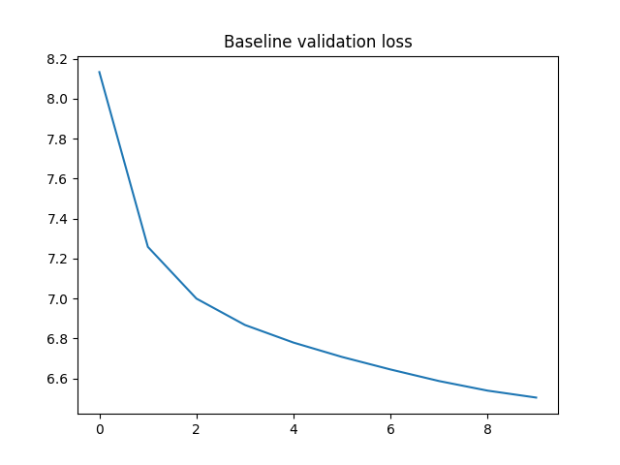
Рисунок 8 – График сходимости базового подхода (GPT) на 10 эпохах
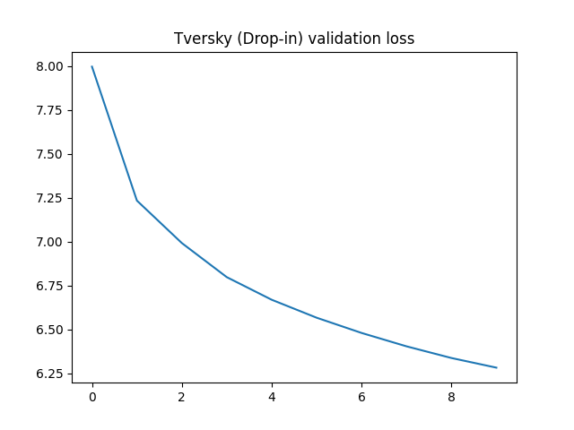
Рисунок 9 – График сходимости TverskyGPT на 10 эпохах

6 ЭКОНОМИЧЕСКОЕ ОБОСНОВАНИЕ
Целью данной выпускной работы является исследование метода повышения параметрической эффективности механизма внимания путем замены линейных слоев на проекционные слои Тверски с разделяемым семантическим пространством. Масштабирование современных языковых моделей на основе архитектуры Transformer приводит к неизбежному росту параметров в попытках улучшения выразительной способности модели, в связи с чем техники повышения параметрической эффективности становятся все более актуальными, поскольку увеличение числа параметров влечет за собой увеличение капитальных затрат на закупку вычислительных мощностей и операционных расходов на их обслуживание.
Далее приведен расчёт себестоимости, капитальных и операционных затрат, а также расчёт простого и дисконтированного срока окупаемости.

6.1 Расходы на оплату труда и социальные отчисления
Для расчета затрат на этапе проектирования необходимо определить продолжительность каждой работы. Методика предполагает использование расчетного пути с применением оценок минимальной и максимальной длительности выполнения каждой задачи в рабочих днях. Ожидаемая длительность работы вычисляется по формуле (23).
$$\begin{aligned}t_{0}=\frac{3t_{min}+2t_{max}}{5}\#\left(23\right)\end{aligned}$$
Все работы по проектированию, реализации, тестированию и профилированию выполнялись одним специалистом, выступающим в квалификационной роли инженера-исследователя в области машинного обучения. Процесс разработки был декомпозирован на девять ключевых этапов, охватывающих полный жизненный цикл создания нейросетевого модуля. В таблице 4 приведен результат декомпозиции рабочего процесса вместе с оценкой временных затрат по каждому этапу.

Таблица 4. Детализированный календарный план разработки программного продукта
№ п/п | Наименование этапа | $$t_{min}$$ | $$t_{max}$$ | $$t_{0}$$
1 | Исследование мат. части | 4 | 7 | 5.2
2 | Составление ТЗ | 5 | 8 | 6.6
3 | Программная реализация модуля | 7 | 11 | 9.0
4 | Интеграция модуля в архитектуру | 4 | 6 | 4.8
5 | Отладка и профилирование | 6 | 9 | 7.2
6 | Развертывание облачной инфраструктуры | 3 | 5 | 3.8
7 | Оптимизация вычислений | 4 | 7 | 5.2
8 | Агрегация метрик | 3 | 4 | 3.4
9 | Оформление пояснительной записки ВКР | 7 | 10 | 8.2
Итого |  | 43 | 67 | 53.4
На основании проведенных расчетов, совокупная ожидаемая трудоемкость разработки составила 53.4 рабочих дня. В целях упрощения дальнейших расчетов, а также учитывая возможные непредвиденные затраты времени общая фактическая трудоемкость принимается равной строго 55 рабочим дням. При стандартной пятидневной рабочей неделе данный срок соответствует $2.6$ календарным месяцам непрерывной работы одного специалиста.
Анализ открытых данных статистических агрегаторов показывает, что в первой 2026 годах медианная заработная плата специалиста по машинному обучению в Санкт-Петербурге составляет порядка 280 000 рублей, однако для младших инженеров медианный уровень дохода оценивается в 150 000 рублей до вычета налогов [11]. Для целей экономического обоснования ВКР принимается месячный оклад исполнителя в размере 150 000 рублей.
Расчет дневной ставки специалиста при норме в 21 рабочий день в месяц, представлен формулой (24).
$$\begin{aligned}C_{i}=\frac{150 000\text{ руб.}}{21\text{ день}}=7142.86\text{ руб.}\text{/}\text{ден}\text{ь}\#\left(24\right)\end{aligned}$$
Расходы на основную заработную плату исполнителя за весь период разработки вычисляются как произведение трудоемкости в днях на дневную ставку. Расчеты представлены в формуле (25).
$$\begin{aligned}З_{осн.з/п}=55\text{ дней}⋅7142.86\text{ руб.}\text{/}\text{день}\text{=}\text{392857.14} \text{руб.}\#(25\end{aligned})$$
Помимо основной оплаты труда, смета должна учитывать расходы на дополнительную заработную плату, которая покрывает законодательно гарантированные выплаты за неотработанное время (очередные и дополнительные отпуска, выполнение государственных обязанностей и т.п.). Норматив дополнительной заработной платы в организациях обычно принимается в диапазоне 12-14% от основной заработной платы [12]. В настоящем расчете используется норматив в 12%. Расчет расходов на дополнительную заработную плату представлен формулой (26).
$$\begin{aligned}З_{доп.з/п}=\text{392857.14}\text{ руб.}⋅0.12=47142.86\text{ руб.}\#\left(26\right)\end{aligned}$$
Расчет суммы отчислений на обязательное социальное и медицинское страхование рассчитывается по формуле (27).
$$\begin{aligned}З_{соц.з/п}={(З}_{осн.з/п}+З_{доп.з/п}) \frac{H_{\text{соц}}}{100}\#\left(27\right)\end{aligned}$$
где $H_{\text{соц}}$ – норматив социальных отчислений, составляет 30% [12]. Сумма отчислений составляет 132 000 руб.
Суммарный фонд оплаты труда, подлежащий начислению исполнителю, составит 440 000 руб., а социальные отчисления составят 132 000 руб.

6.2 Затраты на спецоборудование и материалы
Основные материальные потребности для выполнения работы сводятся к приобретению канцелярских товаров, и бумаги для вывода на печать итогового текста пояснительной записки ВКР. Также необходимо учесть норматив транспортно-заготовительных расходов $H_{\text{т.з.}}$ который принимается равным 10%. Подсчет затрат на материалы представлен в таблице 5.
Таблица 5 – Затраты на материалы
Наименование | Норма расхода, шт. | Цена, руб. | Сумма, руб.
Упаковка Бумаги А4 | 1 | 300 | 300
Шариковая ручка | 3 | 60 | 180
Итого |  | 580
ТЗР |  | 58
Итого с учетом ТЗР |  | 638
Для программной реализации модуля был использован Ноутбук HONOR MagicBook 15, его розничная стоимость составляет 51 499 рублей [13]. В качестве среды разработки использовался Visual Studio Code, который является бесплатным для личного и коммерческого использования.
Итого затрат на специальное оборудование $З_{\text{спец.}}=52 137руб.$

6.3 Затраты по работам, выполняемым сторонними организациям
В качестве расходов на услуги сторонних организаций стоит учесть оплату предоставленных провайдером услуг Интернета. Оплата интернета проводится ежемесячно, стоимость тарифа составляет 500 рублей. За 2.6 месяца работы расход на Интернет составит 1500 рублей.

6.4 Затраты на содержание и эксплуатацию оборудования
В качестве расходов на содержание и эксплуатацию оборудования стоит учесть аренду виртуальных машин с необходимыми для проведения эксперимента вычислительными мощностями
В ходе проведения экспериментов и обучения разработанной архитектуры использовалась облачная серверная конфигурация, включающая 1 GPU NVIDIA V100, 8 виртуальных центральных процессоров и 96 ГБ оперативной памяти. Тариф облачного провайдера за использование данной виртуальной машины составил 341.52 рубля в час [14].
Для точного расчета потребленного машинного времени необходимо разделить процесс на два этапа: разработка и фоновое машинное обучение.
Обучение базовой и разработанной моделей производилось на тренировочной выборке датасета WikiText-2. Данный датасет содержит приблизительно 2 088 678 токенов. В экспериментах использовалась классическая для GPT-2 конфигурация: максимальная длина контекстного окна составила 128 токенов, а размер пакета данных был установлен равным 32.
Количество токенов, обрабатываемых моделью за одну итерацию вычисляется как произведение длины последовательности на размер пакета. Тогда количество обработанных токенов за итерацию составит $128⋅32=4096 \text{токена}$.
Количество итераций, необходимых для полного прохождения всей обучающей выборки рассчитывается по формуле (28).
$$\begin{aligned}\text{Итераций в эпохе}=\frac{Всего токенов}{\text{Токенов} \text{за} \text{итерацию}}\#\left(28\right)\end{aligned}$$
Количество итераций в одной эпохе составляет приблизительно 510.
Поскольку дизайн эксперимента требовал обучения на протяжении 10 эпох, общее число итераций составит $510⋅10=5100\text{ итераций}.$
Зная скорость обработки данных для различных конфигураций архитектуры, можно точно рассчитать затраченное время:
Базовое решение обрабатывало 18 итераций в секунду. Время одного полного цикла обучения: $2550/18≈141\text{ секунда}≈0.039\text{ часа}$.
Разработанное решение в нативном режиме PyTorch обрабатывало 3 итерации в секунду. Время одного цикла: $2550/3=850\text{ секунд}≈0.236\text{ часа}$.
Разработанное решение с применением JIT-компиляции, обрабатывало 13 итераций в секунду. Время одного цикла: $2550/13≈196\text{ секунд}≈0.054\text{ часа}.$
В ходе проведения экспериментов был проведен 1 запуск обучения базового решения, 1 запуск обучение разработанного решения без оптимизаций и 2 с оптимизациями. Таким образом, затраты на обучение составили $T_{\text{обуч.}}=0.383$ часа.
Помимо непосредственного обучения, виртуальная машина активно использовалась в интерактивном режиме для написания программного кода и отладки. Исходя из общего календарного плана, на задачи отладки было выделено около 40 часов, из них 10 часов чистого машинного времени.
Общее арендованное машинное время составляет $Т_{общ}=0.383+10=10.38\text{ часов}.$
Затраты на аренду облачной инфраструктуры составляют $З_{сод.}=10.38\text{ часов}⋅341.52\text{ руб.}\text{/}\text{час}=3544.97\text{ руб.}$

6.5 Амортизационные отчисления
Для расчёта амортизационных отчислений используется формула (29).
$$\begin{aligned}A=Ц_{\text{пн}}∙\frac{H_{a}}{100}\#\left(29\right)\end{aligned}$$
где А – амортизационные отчисления за год, $Ц_{\text{пн}}$– первоначальная стоимость основного средства в рублях, $H_{a}$– годовая норма амортизации основного средства.
Такие отчисления потребуются только для ноутбука, поскольку отчисления для среды разработки и облачных вычислений лежат на балансе предприятий. Стоимость ноутбука без учета НДС составит 40 170 рублей. Согласно постановлению Правительства РФ от 01.01.2002 №1, персональные компьютеры относятся ко второй группе. Срок полезного использования оборудования равен шести годам. Норма амортизации равна 16,6%. Тогда, амортизационные отчисления за год, рассчитанные с использованием линейного метод начисления амортизационных сумм, составят 6695.0 рублей.
Величина амортизационных отчислений при работе над разработкой алгоритма определяется по формуле (30)
$$\begin{aligned}A_{\text{ВКР}}=A\frac{T_{\text{ВКР}}}{12}\#\left(30\right)\end{aligned}$$
где $A_{\text{ВКР}}$ – амортизационные отчисления по основному средству, используемому в работе над ВКР в рублях, $A$ – амортизационные отчисления по основному средству за год в рублях, $T_{\text{ВКР}}$– время, в течение которого используется основное средства для работы над ВКР в месяцах.
Ноутбук использовался на протяжении всех этапов работы – 55 рабочих дней, или 3 месяца (с округлением вверх). Тогда за время работы над ВКР амортизированные отчисления составят 1673.75 руб.

6.5 Накладные расходы
Накладные расходы предназначены для покрытия издержек организации, не связанных напрямую с производством конкретного продукта, но необходимых для обеспечения общих условий работы. К ним относятся расходы на управление, хозяйственное и административное обслуживание помещений, амортизацию зданий, услуги связи, интернет и прочие общехозяйственные нужды. Накладные расходы рассчитываются по формуле (31).
$$\begin{aligned}З_{накл.}={(З}_{осн.з/п}+З_{доп.з/п}+З_{сод.}+A_{\text{ВКР}}+З_{спец}) \frac{H_{\text{н}\text{акл}\text{.}}}{100}\#\left(31\right)\end{aligned}$$
где ${(З}_{осн.з/п}$ – основная заработная плата в рублях, $З_{доп.з/п}$ – дополнительная заработная плата в рублях, $З_{сод.}$. – расходы на содержание и эксплуатацию оборудования в рублях, $A_{\text{ВКР}}$ – амортизационные отчисления за период выполнения исследования в рублях, $З_{спец}$ – затраты на покупку специального оборудования в рублях, $H_{\text{накл}\text{.}}$ – норматив накладных расходов. В отрасли ИТ норматив накладных расходов принимается равным 25% [15]. Таким образом накладные расходы составят 124 338.93 рублей.

6.6 Расчёты затрат на разработку
Общая величина затрат, расходы по каждой статье, а также их относительная доля от итоговой суммы представлены в таблице 6.

Таблица 6 – Расчет затрат
№ п/п | Наименование статьи | Сумма, руб. | Доля (%)
1 | Расходы на оплату труда | 392857.14 | 52.14
2 | Расходы на дополнительную оплату труда | 47142.86 | 6.26
3 | Отчисления на социальные нужды (30% от ФОТ) | 132000.00 | 17.52
4 | Материалы | 638.00 | 0.08
5 | Спецоборудование | 51499.00 | 6.83
6 | Интернет | 1500.00 | 0.20
7 | Расходы на содержание и эксплуатацию оборудования | $$3544.97$$ | 0.47
8 | Накладные расходы организации | 124338.93 | 16.50
 | ИТОГО | 753520.90 | 100.0
В результате проведенных расчетов было установлено, что совокупная величина затрат, связанных с разработкой программного продукта, составила 753 520 рублей 90 копеек.
Анализ себестоимости демонстрирует, что проект носит ярко выраженный интеллектуально-емкий характер: фонд оплаты труда в совокупности с обязательными социальными отчислениями формирует подавляющую часть бюджета - 75.92%. На долю вычислительной инфраструктуры, несмотря на интенсивное использование дорогой конфигурации с NVIDIA V100, приходится 0.47% бюджета, что свидетельствует об эффективном управлении ресурсами.

6.7 Экономический анализ параметрической эффективности и стоимости эксплуатации
По результатам проведенного исследования удалось сократить количество параметров в архитектуре GPT на 10% при понижении PPL на 22.7%.
С точки зрения жизненного цикла систем ИИ, необходимо разделять этап обучения и этап эксплуатации. Затраты на обучение носят характер единоразовых капитальных инвестиций. Затраты на эксплуатацию являются регулярными операционными расходами, которые масштабируются пропорционально количеству пользователей и сгенерированных токенов.
Сокращение параметров напрямую транслируется в снижение объема потребляемой видеопамяти и ускорение генерации текста. Сокращение количества параметров в слоях внимания на 10% приводит к пропорциональному снижению объема весов, считываемых из HBM-памяти видеокарты при генерации каждого токена. Это обеспечивает увеличение пропускной способности системы на 10% при фиксированном оборудовании.
Для расчета операционных расходов стоит рассмотреть сценарий непрерывной эксплуатации модели для обработки корпоративных запросов на протяжении одного года (8760 часов). При использовании арендованного сервера с конфигурацией, описанной в разделе 6.4, годовые затраты на эксплуатацию базового решения составят: $OPEX_{baseline}=341.52⋅8760=2 991 715.20\text{ руб.}\text{/}\text{год}.$
Благодаря 10-процентному сокращению параметров, архитектура Tversky GPT способна обработать аналогичный годовой объем пользовательских запросов, затратив на 10% меньше машинного времени: $Т_{tversky}=8760⋅\left(1-0.10\right)=7884\text{ часа}$.
Соответствующие годовые операционные расходы для разработанного решения составят: $OPEX_{tversky}=7884⋅341.52=2 692 543.68\text{ руб.}\text{/}\text{год}.$
Годовой экономический эффект от внедрения разработанного модуля вычисляется как разность операционных издержек: $ΔOPEX=OPEX_{baseline}- OPEX_{tversky}=2991715.20 - 2692543.68=299 171.52\text{ руб.}\text{/}\text{год}$.

6.8 Расчет простого и дисконтированного сроков окупаемости
В качестве единовременных капитальных вложений принимается рассчитанная в разделе 6.6 общая себестоимость разработки программного продукта: $K=753520.90 \text{руб.}$
В качестве ежегодных денежных поступлений от внедрения принимается годовой экономический эффект от снижения стоимости эксплуатации, рассчитанный в разделе 6.7: $ΔE=299 171.52\text{ руб.}\text{/}\text{год}$
Простой срок окупаемости показывает период, за который первоначальные вложения покрываются суммарными денежными потоками без учета изменения стоимости денег во времени. Рассчитывается по формуле (32).
$$\begin{aligned}PP=\frac{K}{ΔE}\#\left(32\right)\end{aligned}$$
Таким образом, простой срок окупаемости инвестиций в разработку модуля составляет примерно 2 года и 6 месяцев.
Дисконтированный срок окупаемости учитывает временную стоимость денег. Учитывая специфику ИТ-отрасли и уровень инфляционных ожиданий в 2026 году, для расчета чистого дисконтированного дохода ставка дисконтирования принимается равной консервативному значению 20%
Расчет дисконтированных денежных потоков по годам производится по формуле (33).
$$\begin{aligned}DCF_{t}=\frac{ΔE}{{\left(1+r\right)}^{t}}\#\left(33\right)\end{aligned}$$
где t – номер года, r – ставка дисконтирования.
Расчет дисконтированного срока окупаемости с расчетом $DCF$ и накопленного денежного потока для каждого года (включая год, в котором затраты окупаются полностью) представлен в таблице 7.
Точный дисконтированный срок окупаемости рассчитывается путем прибавления к числу полных лет окупаемости доли года, необходимой для покрытия оставшегося долга. $3+\frac{123 321.63}{144 276.39}≈3.85$ лет

Таблица 7 – расчет дисконтированного срока окупаемости
t, годы | $DCF_{t}$, руб | Накопленный денежный поток, руб
1 | 249 309.60 | -504 211.30
2 | 207 758.00 | -296 453.30
3 | 173 131.67 | -123 321.63
4 | 144 276.39 | 20 954.76

Следовательно, с учетом временной стоимости денег и ставки дисконтирования в 20%, инвестиции в разработку модуля окупятся за 3 года и 11 месяцев эксплуатации.
На основании полученных сроков можно сделать вывод, проект сохраняет экономическую целесообразность при условии закрепления расчетного жизненного цикла продукта на уровне 4-5 лет. Стоит заметить, что в динамично развивающейся сфере машинного обучения горизонт планирования в 4-5 лет сопряжен с высокими рисками технологического устаревания. В случае если фактический срок эксплуатации модуля составит 3 года, проект окажется экономически неэффективным.

ЗАКЛЮЧЕНИЕ
Была проведена теоретическая проработка и проектирование модифицированного механизма внимания на основе меры сходства Тверски. Основным итогом работы является формирование теоретико-методологической базы для преодоления структурного барьера по повышению параметрической эффективности языковых моделей.
В соответствии с поставленными задачами были получены следующие результаты:
Были выявлены структурные ограничения современных подходов. Анализ предметной области показал, что доминирующая в индустрии геометрическая модель сходства накладывает ограничения на архитектуру сетей: из-за симметрии операции скалярного произведения модели вынуждены использовать раздельные матрицы проекций для запросов и ключей, что создает структурный барьер для повышения параметрической эффективности. Установлено, что существующие аналоги либо не решают эту проблему, либо решают её ценой усложнения алгоритма и потери гибкости.
Было предложено математическое описание механизма внимания, использующего дифференцируемую меру Тверски с глобальным банком признаков $Ω$. Показано, что благодаря внутренней асимметрии данной меры, становится возможным использование единой матрицы проекции для формирования представлений запроса и ключа. Теоретически обосновано, что данный подход позволяет сократить количество параметров слоя внимания в 2 раза, а при использовании разделяемого банка признаков - снизить общую емкость модели еще существеннее.
Был разработан дизайн сравнительного эксперимента, предполагающий обучение моделей архитектуры GPT-2 “с нуля”. Определены ключевые метрики и критерии успеха, позволяющие объективно оценить эффективность предлагаемого метода по сравнению с базовым Scaled Dot-Product Attention.
Таким образом, разработана формальная модель механизма внимания на основе меры Тверски с определением методики оценки его параметрической эффективности.

СПИСОК ИСПОЛЬЗОВАННЫХ ИСТОЧНИКОВ
- Vaswani A., Shazeer N., Parmar N., Uszkoreit J., Jones L., Gomez A. N., Kaiser L., Polosukhin I. “Attention Is All You Need” [Электронный ресурс]. URL: https://arxiv.org/abs/1706.03762 (дата обращения: 08.11.2025).
- Zhao H., Chen H., Yang F. et al. “A Survey of Large Language Models” [Электронный ресурс]. URL: https://arxiv.org/abs/2303.18223 (дата обращения: 25.11.2025).
- Tversky A. “Features of Similarity” [PDF]. URL: https://pages.ucsd.edu/~scoulson/203/tversky-features.pdf (дата обращения 15.11.2025)
- Doumbouya M. K. B., Jurafsky D., Manning C. D. “Tversky Neural Networks: Psychologically Plausible Deep Learning with Differentiable Tversky Similarity” [Электронный ресурс]. URL: https://arxiv.org/abs/2506.11035 (дата обращения: 08.11.2025).
- Sinong W., Belinda Z. Li, Madian K., Han F., Hao M. “Linformer: Self-Attention with Linear Complexity”[Электронный ресурс]. URL: https://arxiv.org/pdf/2006.04768 (дата обращения: 16.03.2025).
- Noam S. “Fast Transformer Decoding: One Write-Head is All You Need” [Электронный ресурс]. URL: https://arxiv.org/pdf/1911.02150 (дата обращения: 16.03.2025).
- Joshua A., James L.-T., Michiel de J., Yury Z., Federico L., Sumit S. “GQA: Training Generalized Multi-Query Transformer Models from Multi-Head Checkpoints” [Электронный ресурс]. URL: https://arxiv.org/pdf/2305.13245 (дата обращения: 16.03.2025).
- Zhenzhong L., Mingda C., Sebastian G., Kevin G., Piyush S., Radu S. “ALBERT: A Lite BERT for Self-supervised Learning of Language Representations” [Электронный ресурс]. URL: https://arxiv.org/pdf/1909.11942 (дата обращения: 16.03.2025).
- Magauiya Z., Dmitriy S., Ammar A., Stamatios L. “Share Your Attention: Transformer Weight Sharing via Matrix-based Dictionary Learning” [Электронный ресурс]. URL: https://arxiv.org/pdf/2508.04581 (дата обращения: 16.03.2025).
- Xiong R., Yang Y. 3 He D., Zheng K., Zheng S., Xing C., Zhang H. Lan Y. Wang L., Liu T.-Y. “On Layer Normalization in the Transformer Architecture” [Электронный ресурс]. URL: https://arxiv.org/pdf/2002.04745 (дата обращения: 29.03.2025).
- Зарплаты ML разработчиков в России 2026. Хабр Карьера. https://career.habr.com/salaries?employment_type=0&qualification=All&spec_aliases%5B%5D=ml-engineer (дата обращения 04.06.2026)
- Т. Н. Лебедева “ЭКОНОМИЧЕСКОЕ ОБОСНОВАНИЕ ВКР” https://etu.ru/assets/files/obrazovatelnaya/dokumenty-dlya-obrazovatelnogo-processa/eop_ekonomicheskoe-obosnovanie-vkr_spfkti.pdf (дата обращения 04.06.2026)
- 15.6" Ноутбук HONOR MagicBook 15 BMH-WDQ9HN серый. https://www.dns-shop.ru/product/6de336d62135ed20/156-noutbuk-honor-magicbook-15-bmh-wdq9hn-seryj/ (дата обращения 04.06.2026)
- Правила тарификации для DataSphere. https://yandex.cloud/ru/docs/datasphere/pricing#paug (дата обращения 04.06.2026)
- Финансовый учет в ИТ, стройке, торговле и услугах: в чем разница https://planfact.io/blog/posts/finansovyj-uchet-v-it-strojke-torgovle-i-uslugah-v-chem-raznica#:~:text=%D0%9D%D0%B0%D0%BA%D0%BB%D0%B0%D0%B4%D0%BD%D1%8B%D0%B5%20%D1%80%D0%B0%D1%81%D1%85%D0%BE%D0%B4%D1%8B%20%D0%BF%D0%BE%20%D1%83%D1%81%D1%82%D0%B0%D0%BD%D0%BE%D0%B2%D0%BB%D0%B5%D0%BD%D0%BD%D0%BE%D0%BC%D1%83%20%D0%B2%20%D0%BA%D0%BE%D0%BC%D0%BF%D0%B0%D0%BD%D0%B8%D0%B8%20%D0%BD%D0%BE%D1%80%D0%BC%D0%B0%D1%82%D0%B8%D0%B2%D1%83,1000%20%D1%80%D1%83%D0%B1%20%D1%85%2025%25%20=%20250%20%E2%82%BD (дата обращения 04.06.2026)

